新疆生产建设兵团第二师三十团
657210CZDY02010单元城镇开发边界内国土空间详细规划
一、规划范围
规划范围为新疆生产建设兵团第二师三十团中心镇区657210CZDY02010单元（以下简称010单元）。
010单元规划范围东至迎宾路、西至经一路、南至省道S307、北至腾飞路。
二、主导功能
建设以“工贸引领、商贸融合”为核心彰显军垦文化特色的宜居宜业示范“工贸小镇”。
三、规模控制
010单元面积151.44公顷，其中城镇开发边界面积
136.96公顷。
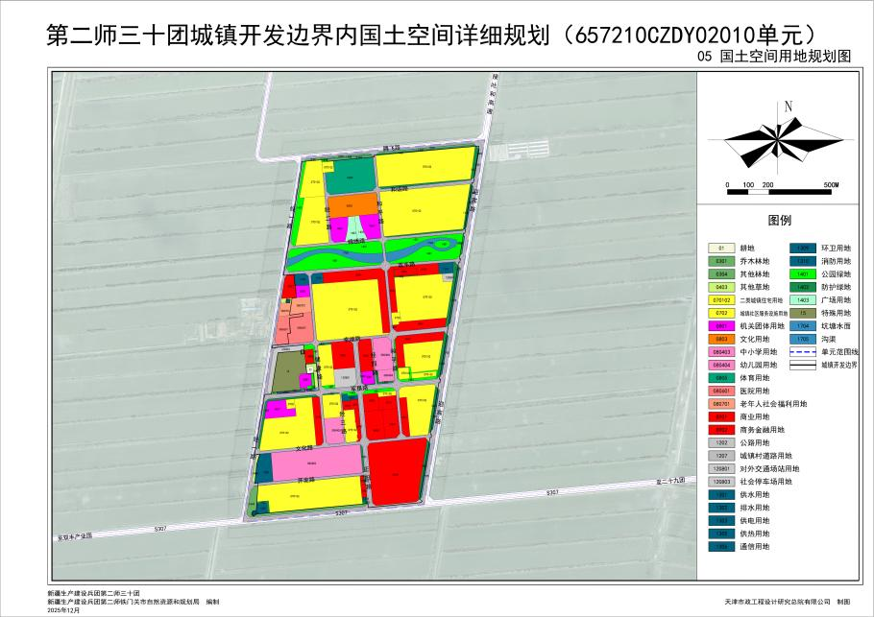

四、空间结构
010单元规划构筑“两横一纵、双心、两区”的空间结构；
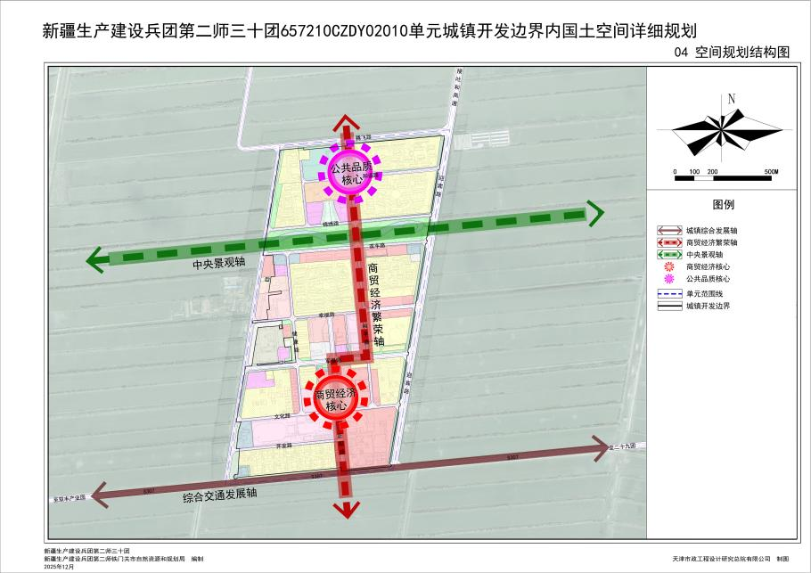
五、城市设计
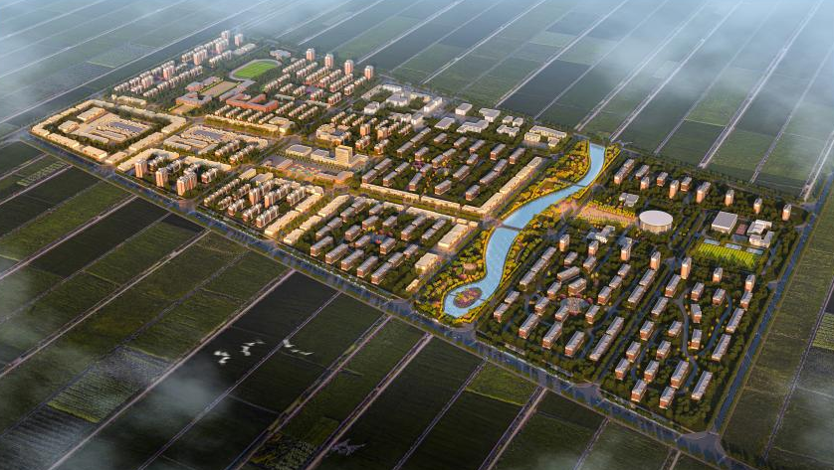
010单元鸟瞰图

